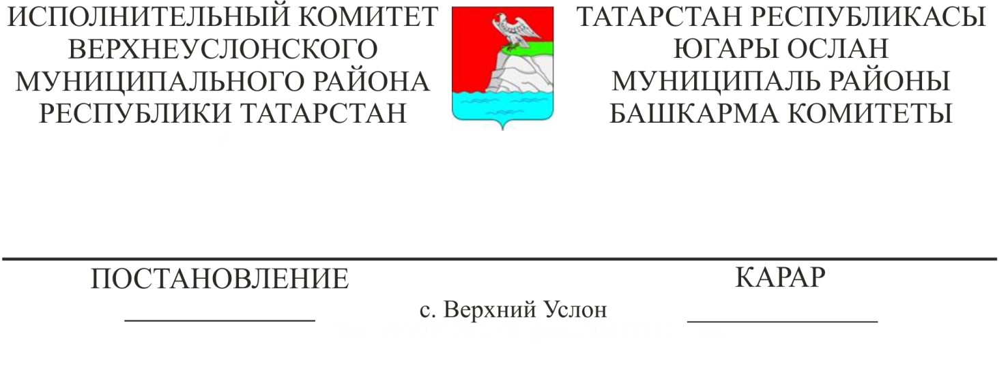
29.10.2020 1019

«Югары Ослан муниципаль районының шәһәр төзелеше һәм инфраструктура үсеше» МБУ штат расписаниесен раслау турында

Татарстан Республикасы Министрлар Кабинетының «Бюджет даирәсендә эшләүчеләрнең хезмәт хакын түләү буенча Бердәм тариф челтәре таралмаган аерым оешмалар хезмәткәрләренең вазыйфаи окладларын күтәрү турында» 2020нче елның 5нче августындагы 655нче номерлы карары, Югары Ослан муниципаль районы Башкарма комитетының 2020нче елның 28нче октябрендәге 1003нче номерлы «Татарстан Республикасы Югары Ослан муниципаль районы Башкарма комитетының «Югары Ослан муниципаль районының бюджет өлкәсе хезмәткәрләренә хезмәт өчен түләү буенча Бердәм тариф челтәре кагылмый торган аерым оешмалары хезмәткәрләренең хезмәт өчен түләү шартлары турында» 2018нче елның 26нчы апрелендәге 411нче номерлы карарына үзгәрешләр кертү хакында» карары нигезендә, Югары Ослан муниципаль районы Башкарма комитеты КАРАР ИТТЕ:

1. Югары Ослан муниципаль районы Башкарма комитетының 2018нче елның 28нче апреленнән 442нче номерлы карары белән расланган «Югары Ослан муниципаль районының шәһәр төзелеше һәм инфраструктура үсеше» МБУ штат расписаниесенә 2020нче елның 1нче октябреннән түбәндәге үзгәрешләрне кертергә:
- штат расписаниесенең 3,4,5нче юлларын 4,5,6нчы юллар дип санарга;
- 3нче юлда «шәһәр төзелеше һәм инфраструктура үсеше мәсьәләләре буенча җитәкче урынбасары» вазыйфасын 1 штат берәмлеген 14 947,00 сум вазыйфаи оклады белән өстәргә;
- учреждение хезмәткәрләренең вазыйфаи окладларын үзгәртергә.
2. «Югары Ослан муниципаль районының шәһәр төзелеше һәм инфраструктура үсеше» МБУ штат расписаниесен яңа редакциядә расларга (1нче кушымта).
3. Әлеге карарны Югары Ослан муниципаль районының рәсми сайтында урнаштырырга.
4. Әлеге карарның үтәлешен контрольдә тотам.

Башкарма комитет җитәкчесе И. И. Шакиров

Югары Ослан муниципаль районы
Башкарма комитетының
2020нче елның 29нчы октябреннән
1019нчы номерлы Карары белән
Расланган
1нче кушымта

«Югары Ослан муниципаль районының шәһәр төзелеше һәм инфраструктура үсеше» МБУ штат расписаниесе

№ | Вазифа атамасы | Штат берәмлекләре саны (ставкалар) | Вазыйфаи оклад, сум. | Хезмәткә түләү разряды | Айлык тариф ставкасы (компенсация түләүләрен исәпкә алып) | Айлык хезмәт хакы фонды
1 | Җитәкче | 1 | 15 407 |  |  | 15 407
2 | Җитәкче урынбасары | 1 | 14 947 |  |  | 14 947
3 | Шәһәр төзелеше һәм инфраструктура үсеше мәсьәләләре буенча җитәкче урынбасары | 1 | 14 947 |  |  | 14 947
4 | Баш белгеч | 3 | 12 648 |  |  | 37 944
5 | Әйдәп баручы белгеч | 5 | 12 073 |  |  | 60 365
6 | Җиңел автомобиль йөртүче | 2 |  | 5 | 5 644 | 11 288
 | Барлыгы | 13 |  |  |  | 154 898

